保全工事マニュアル

安心で安全で、快適な住環境を創出するために

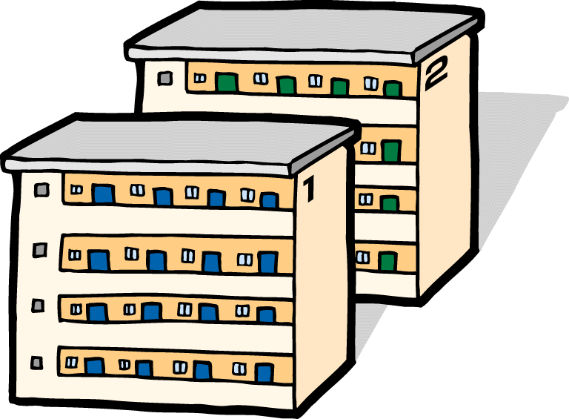

はじめに
独立行政法人都市再生機構の保全工事とは、既存賃貸住宅ストックの機能を良好に保持し、また、その機能の向上を図り、安全で安心で、より快適な住みやすい住まいとするため、住宅や設備などの各部の修繕や改良、団地の住環境の整備などを行うものです。
保全工事は、新規工事と異なり、多くの方々が日常の生活を過ごしている中で行うこととなりますので、お住まいになっている方々の理解と協力がなければ、工事をスムーズに進めることができません。また、団地には、お年寄りや小さな子供たち、いろいろな職業にたずさわっている方、受験を控えている学生さん、そして健康状態など、さまざまな人々がお住まいになっていますので、工事にあたっては、細心の気配りと注意を欠かすことができません。
団地にお住まいになっている方々は、保全工事を発注する機構にとっても、それを監理・施工する工事関係者の皆様にとっても大切なお客様です。
したがって、工事を円滑に行うためには、お客様の安全性の確保、日常生活への配慮、工事内容の事前の周知、作業時間の徹底、工事に伴う騒音、振動、粉塵などの防止対策、工事関係車両の交通安全、工事機械や資材の搬入・搬出・管理、工事場所の整理整頓、作業を行う人の身だしなみや言動など、さまざまなことに対する十分な留意が極めて大切となります。
ちょっとした言動や態度、そして心配りの足らなさが、お客様に不快感・不信感・不安感などをもたらすこととなります。定められた「ルール」を厳守し、あたりまえの「マナー」を適切に実践し、常にお客様の身になった気配りに心がけることにより、お客様からの安心感、信頼感、満足感がいただけるものと信じます。
お客様からのお叱りや苦情への対応、工事災害の未然防止、万が一の場合の迅速な対応、工事の品質の確保などを確実に行うためには、発注者、元請け業者の方、下請け業者の方、現場での作業を担当する方、監督する方などの工事関係者それぞれが持つべき役割の認識と、相互の理解と協力が不可欠です。
この「保全工事マニュアル」は、保全工事にあたっての注意すべき事項やお客様との接し方などについて、工事関係者の皆様に参考にしていただくため、まとめたものです。
お客様の立場に立ち、円滑かつ品質の高い保全工事を推進するため、より一層の創意工夫を、工事関係者の方々にお願い致します。

最後に、ほうれんそう（報告・連絡・相談）とオアシス（おはようございます。ありがとうございます。しつれいします。すみません。）を忘れずに！！

目 次

はじめに

Ⅰ 一般事項 ５
1 心構え、身だしなみについて ５
- 心構え ５
- 身だしなみ ５
- 言葉づかい ５
- 体 調 ６
- お客様への配慮について ６
- 団地内や建物共用部での配慮 ６
- お客様などに対する応答 ６
- 訪問にあたって ６

Ⅱ 事前調査・情報収集 ６
1 事前調査・情報収集について ７
2 自治会との連携について ７
3 連絡調整会議の開催について ７

Ⅲ お客様への周知 ８
1 工事の事前周知の徹底について ８
2 工事周知文の管理について ８
3 工事着工の連絡について ９

Ⅳ 工事監理 ９
1 工事中の留意事項について ９
- 作業態度 ９
- 食事・トイレなど 10
- 安全対策について 10
- お客様に対する安全管理 10
- 作業員に対する安全衛生管理 11
- 緊急時の対応 11
- 工事関係車輌について 11
- 工事車輌の運行上の注意 11
- 工事車輌の駐停車中の注意 11
- 資材・機材の搬入・搬出について 12
- 団地内通路等の使用 12
- 資材・機材の積み下ろし 12
- 資材・機材などの仮置き 12

- 施工管理について 12
- 施工体制の把握 13
- 工程管理 13
- 品質管理 13
- 検 査 13
- 工事騒音・振動などの対策について 13
- 騒音・振動 13
- 臭気 １4
- 粉塵 １4
- 断水・停電 １4
- 工事終了時の留意事項について １4
- 清掃、後片付け、搬出 １4
- 戸締まりと施錠 １4
- 工事終了時の挨拶 １5
- 工事周知文の撤去 １5
- 工事仮設物の撤去 １5

おわりに
別紙１ 緊急時措置フロー

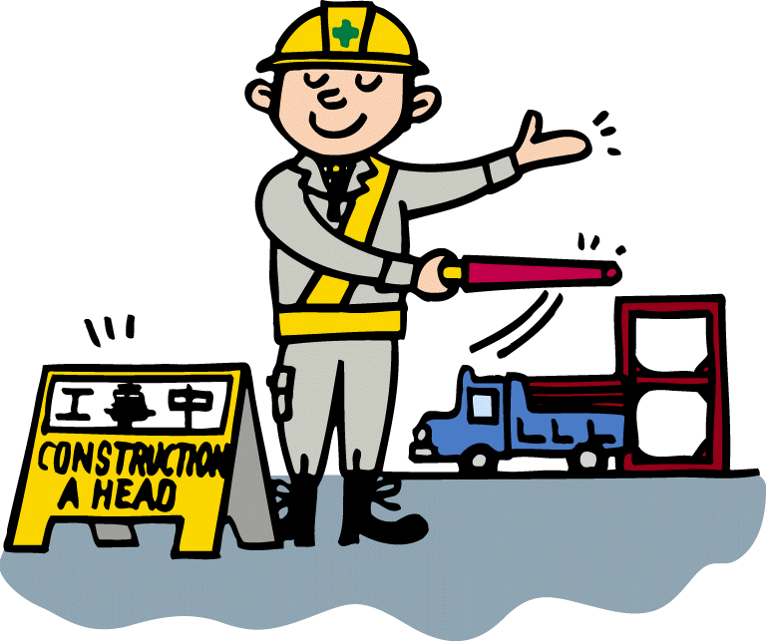

Ⅰ 一般事項
- 心構え、身だしなみについて
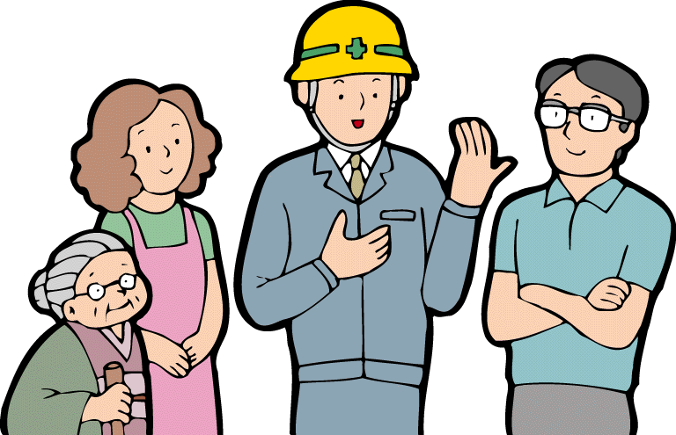
団地では、多くの家族が集まって共同生活を行っています。快適な生活を営むためには、お互いにルールやマナーを守ることが極めて大切です。
保全工事が、このルールやマナーを壊すことがないように、細心の注意と最大の努力を払い、お客様からの理解と協力を得られるよう心がけましょう。
(1) 心構え
保全工事は、多くの人々が日常の生活をしている中での工事であることか ら、お住まい方々の理解と協力をいただき、工事が円滑に進むよう着工前、工事中、完成後のそれぞれの段階で、お客様の方々や自治会などとのコミュニケーションを大切にしましょう。
作業態度、言動、清掃の不徹底などに対する不信感、不快感などが積み重なって、結果として工事騒音などに対する苦情に発展する場合が多く見受けられます。
保全工事が、大切な社会的資産である既存賃貸住宅ストックを良好に維持管理するために重要なものであることを工事監督員、現場代理人、作業員などの工事関係者それぞれが十分に自覚し、秩序正しく工事が円滑に進むように努めましょう。

(2) 身だしなみ
① 服装は､汚れていたり、ボタンがとれていたり綻んだままでは、不潔感や悪い印象を与えることとなるので、清潔な服装や所定の作業服をきちんと着るようにしましょう。暑いからといって、裸になったり、下着姿になったりすることは絶対にやめましょう。
② はきものは、必ず作業靴、安全靴にしましょう。サンダルなどは不快感を与え、作業上も危険なのでやめましょう。また、室内にあがるときは、靴下の汚れや破れは目立つので、清潔なものにしましょう。
- 所定の名札、腕章を付け、身分を明らかにし、明るい態度・やわらかな物腰に努め、さわやかな印象を与えるようにしましょう。また、身分証明書、名刺は、常に携帯しいつでも提示できるよう心がけましょう。
(3) 言葉づかい
お客様方との会話は、言葉づかいに気をつけて親切丁寧行いましょう。
また、女性の方や小さな子供に必要以上に話しかけたり乱暴、卑わいな言葉を使って誤解されることのないうに注意しましょう。

(4) 体 調
お客様のお住まいに訪問したり、作業を行うときは、体調を整えて臨みましょう。二日酔いや寝不足などで体調をくずしての訪問は、お客様に対して大変失礼であり、作業上も大変危険なので注意しましょう。

2 お客様への配慮について

(1) 団地内や建物共用部での配慮
- 階段、廊下、アプローチなどの共用部分でお客様とすれ違う際には、道具や資材が邪魔にならないよう、立ち止まってお客様の通行を優先し、軽い会釈を行いましょう。
- エレベーターを使用する場合、乗る方が多いときは先に譲りましょう。また、同乗する場合は、道具や資材が邪魔にならないようにまとめ、一言挨拶するなど気をくばりましょう。
- 共用部分において調査や工事などを行っている場合、近くをお客様が通行する際は、作業を一時中止するなどの処置を講じ、必要に応じて｢ご迷惑をおかけします。」などの声をかけるように心がけましょう。
- 私語を慎み、工事に必要な会話や携帯電話の使用に際しては大声になることのないよう心がけるとともに、荒々しい態度や言葉づかいに注意しましょう。

(2) お客様などに対する応答について
お客様などからの、質疑に対しては、工事監督員、現場代理人などの責任者が対応するようにしましょう。また、応答は場当たり的な対応とならないように努め、明朗な態度で、わかり易い説明に心がけましょう。
約束などをした場合には必ずそれを守り、万一内容などに変更が生じた時には、速やかに相手側と連絡をとり、調整を行い理解を得ましょう。
なお、お客様などからの質問や説明を求められた場合には、その応答内容等を記録し、必要に応じて機構の担当者へ速やかに、提出すること。

(3) 訪問にあたって
お客様の住宅へ訪問したときは、ブザーは1回だけ鳴らし、それで応えがなかったら２０～３０秒待って再度鳴らすようにしましょう。長く押し続けたり、たて続けに何度も鳴らすことは厳禁。
玄関先での挨拶は、はっきり、さわやかな挨拶を心がけましょう。また、玄関に入ったら、お客様に不安を与えないように鍵はかけないこと。
Ⅱ 事前調査・情報収集等
団地の立地状況・特性、お住まいになっている方々の情報、過去における苦情やトラブルの種類と原因、ライフラインの埋設状況、同時に進められている他の工事の情報などについて事前に把握しておくことは、お客様への対応や円滑な工事の推進に大きく役立ちます。
着工に先立ち、あらかじめ機構の住宅管理センター・管理サービス事務所などから、これらの情報をできるだけ多く収集し、事前に必要な対策を講ずることも大切です。

１ 事前調査・情報収集について

- お年寄りや健康状態が思わしくない方、夜間勤務に携わっている方、受 験勉強に取り組んでいる方などの情報によっては、工事計画が大きく左右されることがあります。自治会の役員の方や機構の住宅管理センター・管理サービス事務所などから情報を収集しましょう。
(2) 団地内には、子供の遊び場、店舗など人がたくさん集まる場所や通学路 などがあります。工事車両の進入ルートなどを決める場合には、必ず必要な情報です。それらの位置の確認や自治会、学校、幼稚園などとの情報交換も非常に大切です。
(3) 団地内には、給水管、ガス管、汚水管、各種のケーブルなどが縦横に埋設されています。工事により、断水やガス漏れ、停電などの事故を未然に防ぐため、屋外で工事を行う場合には、これらが埋設されている位置の確認は欠かせません。
また、住戸内の工事においても、壁や床に配線・配管類が隠されていますので、事前のチェックが必要です。

- 自治会との連携について

多くの団地には、お客様で組織している自治会があります。
自治会は、お客様や団地に関する多くの情報を持っています。また、自治会報等を通してお客様へいろいろな情報を発信しています。
保全工事を円滑かつ効率的に実施するためには,これらの情報収集と情報発信が極めて大切であり、自治会との良好な連帯を保ち、理解と協力を得ることが不可欠といえます。
お客様や団地に関する情報の収集、お客様への工事に関する周知、仮設事務所・トイレ、工事用駐車場・資材置場等の設置位置の相談など、自治会との連携を積極的に図りましょう。

- 連絡調整会議の開催について

団地内や建物内では、他の工事も同時に行われていることがよくあります。
一度にいろいろな工事が行われると騒音や振動が大きくなったり、工事の時間が長くなったり、お客様に迷惑や不便をかける原因になります。
他の工事の情報を確認し、それぞれの工事発注担当者、現場代理人等による連絡調整会議を随時行い、工事内容や作業時間などの調整を行いましょう。

Ⅲ お客様への周知
保全工事は、騒音、振動、粉塵、臭気などが発生するため、お客様の日常生活に大きな影響を与えることがあります。
あらかじめ、工事の内容スケジュールなどについて十分な周知を行い、お客様の工事に対する理解と協力を得るよう誠意を持って努め、円滑な工事の進行を図ること。

１ 工事の事前周知の徹底について（工事周知文等の掲示等）

- 工事の内容等をお客様に周知するため、あらかじめ、工事周知文を指定された掲示板等に掲示するとともに、必要に応じて関係住戸に配布すること。また、緊急時措置フロー（別紙１）及び緊急連絡体制（書式集 様式編-施工15）並びに施工体制図を作成し、緊急時連絡体制・施工体制図を団地掲示板等に掲示すること。
- 工事周知文には、現場代理人の連絡先及び氏名を必ず明示すること。
- 騒音・振動・粉塵・臭気の伴う工事については、工事の種類、発生期間、時間、頻度などを明示する。なお、必要に応じて関係する住戸には、直接訪問し説明すること。
- 断水や停電等が伴う工事については、影響のある住戸には、事前に連絡すること。
- 住戸内での工事の場合、お客様に立ち会って頂くため、訪問の日時の連絡・確認はしっかりと行うこと。
なお、約束によりお客様の住戸に訪問した際、留守だった場合には、訪問した旨の挨拶状を投函し、速やかに連絡すること。
- 住戸内の工事周知文には、「外出の際には、必ず施錠の確認をお願いします。」の旨を、必ず明示すること。
- お客様に周知した現場事務所等の連絡先が、外出等で不在時になった場合に対応するため、当該連絡先には留守番電話を設置、若しくは電話の転送等の処置をすること。

2 工事周知文の管理について

- 工事周知文（ビラ）は、指定された掲示板の見やすい位置に掲示すること。また、文字は大きくお年寄りにも見やすくすること。
- 掲示板は時折確認して、破れたり、剥がれたり、イタズラ書きされている場合や掲示の内容に変更・追加などがある場合には、速やかに新しいものに貼りかえること。
また、不必要となった工事周知文は、速やかに撤去すること。
- 工事が完了した場合には、工事周知文を掲示板から確実に撤去すること。
- ビラは、エレベーターかご内、三方枠には、貼らないこと。
- ビラは、承認期間の記入された管理主任の確認印を押されたものを貼ること。

- 工事着工の連絡について

工事の着工に先立ち、あらかじめ関係者に工事内容等を説明し、理解と協力を要請すること。

- 工事の着工について、事前に住宅管理センター・管理サービス事務所・管理主任・管理連絡員に連絡すること。
- 自治会があれば、自治会に工事着工の内容などについて説明し、この際、 自治会から出た要望などについては、持ち帰り、発注担当者等と協議し、速やかに回答すること。
(3) 近隣に、診療所、小学校、保育園、幼稚園、商店などがある場合には、住宅管理センターと協議のうえ、必要に応じて個別の説明を行うこと。
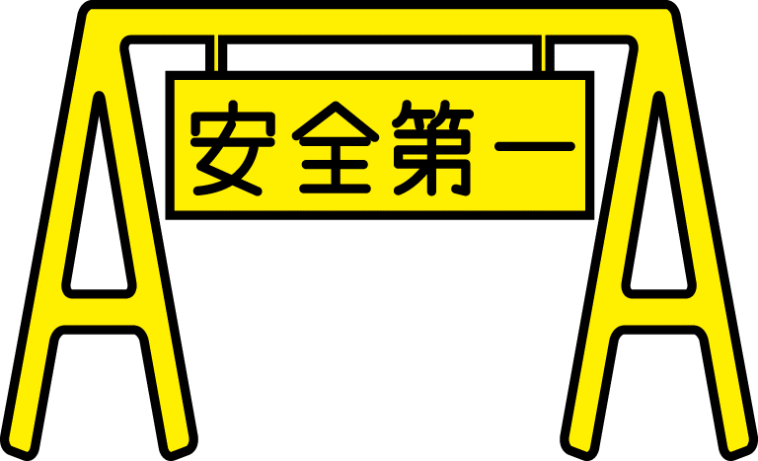

Ⅳ 工事監理
工事が着工したら、先ずは、お客様の安全確保を第一に考えましょう。
また、工事車両の進行や資材・機材の搬入などについては、日常生活を妨げないように細心の注意を払いましょう。
ここでは、工事に当たっての留意事項についてまとめていますが、特に工事騒音・振動対策についてよく内容を理解、把握して作業を行なって下さい。

１ 工事中の留意事項について
(1) 作業態度
- 不快感や不信感を与えないよう、きちんとした服装を整えるよう指導しましょう。特に、サンダル履き、靴の踵つぶし、サングラスなどは、お客様に悪い印象を与えるため禁止します。
また、作業員の着替え場所を指定して、お客様の眼にふれる場所での着替えは禁止です。
さらに、現場代理人等工事関係者には、腕章、名札などをきちんと身につけるように指導すること。
- 作業中の私語はできるだけ慎み、言葉づかいに注意し、お客様、機構、工事請負業者などの悪口や噂話をしないように指導すること。
また、携帯電話の使用にあたっては、大声、横暴な言葉に注意すること。
その他、ラジオ等の音量についても十分に気をつけるように指導すること。
- 階段・廊下・通路の通行、エレベーターの乗降りは、お客様を最優先とし、軽く会釈することに心がけること。また、作業中に近くをお客様が通行する場合は、作業の手を一時止め、「ご迷惑をかけております。」と挨拶をするように指導すること。
- 共用部分、屋外で作業にあたっては、工事機械・工具・残材などの整理整頓に心がけ、通行人の安全を最優先とした安全な歩行者路を確保すること。
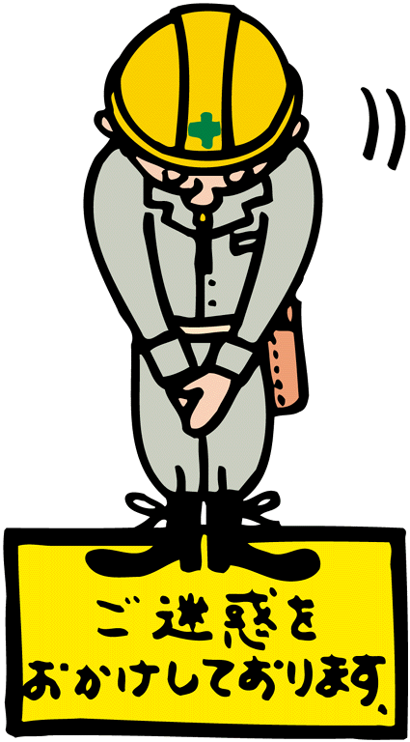
- 工事関係車両の駐停車時においては、環境問題や騒音問題に配慮し、エンジンをかけっぱなしにすることがないよう注意すること。特に、作業員などが住棟近くの車内で休憩する場合、真夏・真冬時におけるエアコンの使用については、十分に注意すること。
- 休憩時間などの悪ふざけ、真夏時の半裸姿など、お客様に不快な印象を与えないよう指導すること。
- 作業員がお客様、自治会などから質問や説明などを求め
られた場合は、言葉づかいに気をつけて、相手方の言い分を聞いた上で、直接回答を行なうことを避け、後程責任者から回答させる旨の応答をさせることとし、相手方の連絡先を聞き、報告するように指導すること。

(2) 食事・トイレなど
- 作業員などが団地内で食事をとる場合、住棟前のアプローチなど通行人が頻繁に通る場所を避けるよう指導すること。また、休憩中、大声での会話や携帯電話の使用、ラジオやオーディオの音量に気を付けるように指導すること。
- 作業員などが飲食する場合、ゴミ袋を用意させるなど、ペットボトル・缶・袋などは必ず持ち帰るように指導を徹底すること。
- 作業員などのトイレは、仮設トイレを準備するなど、お客様の住戸及び屋外では行わないよう指導を徹底すること。
- 住戸内及び住棟内は禁煙。屋外においては、仮設の喫煙所以外は喫煙しないよう十分指導すること。また、吸い殻の投げ捨てや火の消し忘れにも十分注意すること。

２ 安全対策について

- お客様に対する安全管理
- 居住中の団地内では、予期せぬ怪我や事故が発生する恐れがあります。特に、子供やお年寄りには細心の注意を払う必要があります。
例えば、工事車両の徐行運転や停車中の安全対策、階段、廊下、エレベーターなどでの荷物の運搬は短時間に済ませる等。
- 使用した共用部分は速やかに清掃・後片付けを行ない自転車などを移動させた場合は元の位置へ戻し、事故防止に努めること。
- 施工中は建物やお客様の個人財産（家具、衣類、植木類）に損害を与えないように注意すること。
例えば､バルコニーや窓廻りでの作業の場合、誤って物や塵を落とさないよう注意するとともに、事前に必ず養生を行ってから作業を実施する等。
- 共用部分での作業中は、資材や工具を置いたまま、作業員が休憩・食事等で現場を離れないようにすること。

(2) 作業員に対する安全衛生管理
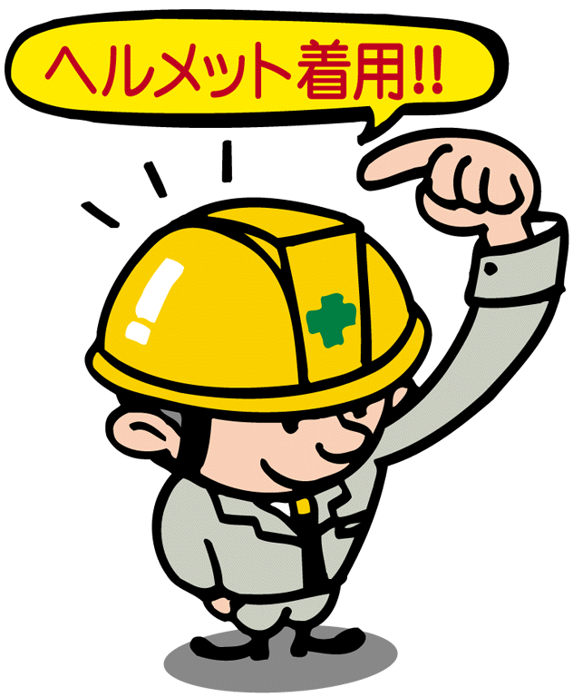
工事施工に当っては「建設業法」、「労働安全衛生法」などを遵守し、作業員の労働災害防止に努めること。
例えば，住戸内で接着剤や塗料を使用するときは、窓を開放するなど十分換気をする等。

- 緊急時の対応
万が一、事故・災害が発生した場合、現場に居合わせた工事関係者が誰であっても、緊急措置をとれるように、受注者は、工事責任者を含む施工体系図及び緊急連絡体制並びに緊急時措置フロー図を整備し、バックアップ体制を確立するものとするとともに、その内容を団地掲示板等に掲示すること。
なお、万が一災害が起きた場合は速やかに関係部署に報告すると同時に報告書を作成し提出すること。
また、緊急連絡体制及び緊急時措置フロー図については、工事着工前に機構の発注担当者に提出すること。

３ 工事関係車輌について

工事車輌には所定のステッカーをフロントガラス面に表示し、駐停車中は、車のエンジンを停止すること。

(1) 工事車輌の運行上の注意
団地内には、小さな子供が遊んでいることが多く、また、いろいろな人が通行しています。交通事故の未然防止のため、団地内における工事車輌の走行は最徐行とする。特に、車両前後の人の有無、急発進やバック走行には十分注意すること。
また、団地内への奇抜な改造車などの乗り入れは、厳禁とする。

(2) 工事車輌の駐停車中の注意
- 現場代理人は、工事車輌の駐車場所については、管理主任などと協議し、指定すること。指定された場所以外の駐車は、絶対に行わないよう指導すること。なお、路上駐車、芝生や歩道への乗り上げは、お客様などの通行及び他の車の走行に支障をきたすので、厳禁とする。
- 資材や機材の積み下ろし等の作業中に、お客様などが通行しようとする時は作業を中断して、通行を阻害しないよう指導すること。
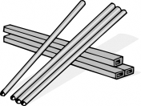
また、資材の積み下ろし等の作業が終わったら、速やかに指定場所へ工事車両を移動させ、長く停車させないよう指導すること。

４ 資材・機材の搬入・搬出について

(1) 団地内通路等の使用
資材・機材の搬入・搬出に当りアプローチ、階段、エレベーター、廊下などの利用に際いては、お客様などを優先し、日常生活に支障のないようにすること。
また、エレベーター使用時は、エレベーター専用養生マットを使用し、搬入・搬出後は、速やかに撤去し、清掃すること

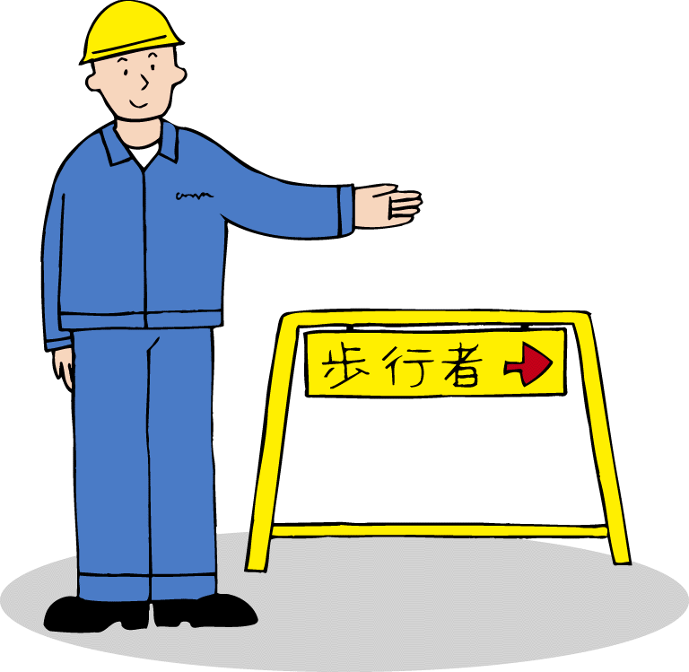
(2) 資材・機材の積み下ろし
資材・機材の積み下ろし作業中は、車輌周辺に安全柵などで安全対策を施し、事故防止に努めること。
また、通路や玄関前には荷物を置かないこと。

(3) 資材・機材などの仮置き
団地内に資材倉庫などを設け仮置きする場合は、事前に管理主任と協議し、指定された場所に設置すること。設置に際しては事故防止のための仮囲い、安全柵、門扉の施錠、暴風対策などの安全対策を十分考慮すること。

５ 施工管理について
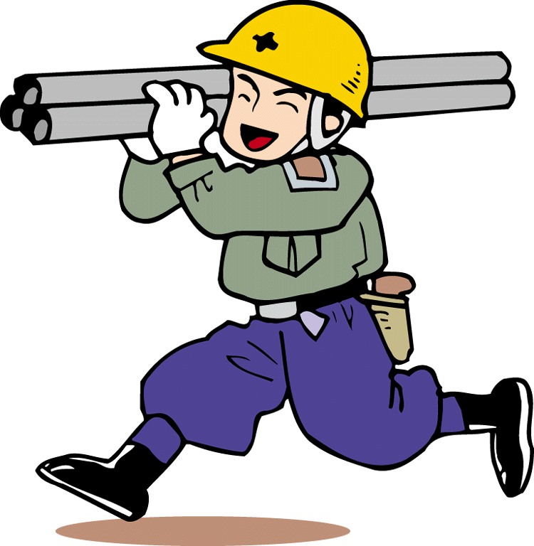
(1) 施工体制の把握
① 工事受注者は、工事着工届と同時に現場代理人届、監理技術者届、専門技術者届を機構の担当者に提出する。
② この際、監理技術者については、監理技術者資格証の交付を受けた専任の監理技術者であることの確認を受けること。
- 工事受注者及びその現場代理人は、工事を安全かつ円滑に完成させるために、施工管理体制を確立の上、工事着手前に施工体制台帳、下請契約書、再下請通知書及び施工体系図を発注担当者に提出し、確認を受けること。
- なお、施工体系図は、工事現場の工事関係者及び公衆が見やすい場所に掲げること。
- 現場代理人及び監督員は、建設業許可を受けた標識、建設業退職金共済制度適用事業主である旨を明示する標識及び労災保険関係の掲示項目が公衆の見やすい場所に掲示されているか確認すること。
- 現場代理人は、工程管理、品質管理及び検査を含め、重点監理項目に従って、社内チェックシートなどを用いて施工管理を行うこと。
- また、監督員は、その結果報告を受け必要に応じて、立会い及び確認を行うこと。

(2) 工程管理
- 監督員は、設計図書及び受注者の施工計画書に基づき、安全かつ無理なく所定の工期に完成するように工事全体の流れを把握すること。
- 現場代理人は、実施工程表を作成し、作業項目毎に進捗状況を確認し、監督員に適宜、報告すること。
- 現場代理人及び監督員は、定期的に会議を持ち工事進捗状況等を確認し、設計変更や工期延期が必要な場合は、早めに発注担当者と協議すること。
(3) 品質管理
- 監督員は、施工品質を確保するために、「特記仕様書」、「現場説明書」、保全工事共通仕様書」、「機材の品質判定基準」などに沿って各種工事、各段階毎に確認すること。
また、現場代理人及び工事作業員に施工内容を周知徹底すること。
- 監督員は、主要材料などの確認を現場搬入前に、その材料が設計図書などに適合しているかどうかＪＩＳマーク表示などで確認すること。なお、立会い確認ができない場合は使用材料報告書、品質証明書、出荷証明書、写真などにより確認すること。
- 現場代理人は社内チェックシートにより各工種工程毎に施工状況を確認し、監督員に適宜報告すること。

(4) 検 査
検査は、検査員が設計図書に基づき、工事が履行されているか確認するが、保全工事では、全ての工程段階での確認は困難なため、監督員が、各工事毎に工事チェックシートにより、現場代理人と協力して確認すること。
完成検査時には、その工事チェックシートと工事写真などを準備し、検査に立ち会うこと。

6 工事騒音・振動などの対策について

保全工事は、多くのお客様が生活している中での工事のため、騒音、振動、臭気・粉塵・断水・停電などを伴う工事については、お客様の生活に影響があるため、特に十分な配慮を行うこと。
また、事前に周知するなど、お客様の理解と協力が得られるように努めること。

(1) 騒音・振動
騒音や振動は、主にコンクリートのはつり、アンカー打ち、道路等の舗装材の撤去、コンクリート工作物の解体等の工事において発生するので、機械や工具は、低騒音・低振動の機種を使用することや作業時間の設定に注意すること。
また、住戸内の作業では窓を締めて行い、必要に応じ防音シートなどを使用し騒音の音量を下げるように十分配慮すること。

(2) 臭 気
臭気は、主に塗料・接着剤・防水材等に含まれる溶剤が原因なので、資材の取り扱い、作業時間帯、作業時の風向きなどに注意すること。
なお、作業中はもとより溶剤が揮発中は換気に十分配慮し、必要に応じ換気設備を使用すること

(3) 粉 塵
屋外でのはつり、解体作業は、風向きや散水などの飛散防止に十分配慮すること。
また、住戸内での作業については、粉塵対策として作業員は防塵マスクなどを着用し定期的に窓を開けて、換気すること。ただし、窓を開けている間は、作業を中断すること。

(4) 断水・停電
断水・停電を伴う作業は、極力短時間で済む様に工事計画を組むこと。

７ 工事終了時の留意事項について

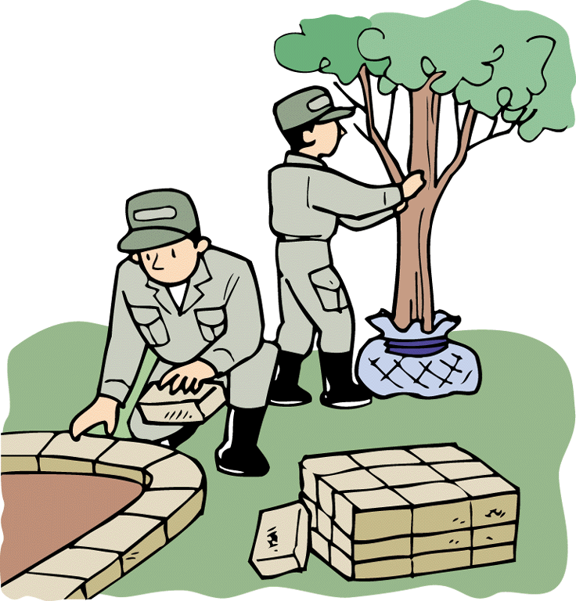
(1) 清掃、後片付け、搬出
① 工事で発生したゴミは、常時袋などに入れ、清掃された状況で次の工程に入るように指導すること。
② 発生残材を場外に処分する場合は、「産業廃棄物及び清掃に関する法律」などを遵守して実施すること。受注者が産業廃棄物の処理を委託する場合、処理業者に「産業廃棄物管理票（マニフェスト）」を交付し、委託契約書どおり廃棄物が処理されているかを確認すること。
また、「建設工事に係る資材の再資源化等に関する法律」（建設リサイクル法）による、分別解体及び再資源化により廃棄物の発生抑制に努めること。
③ 発生残材は住戸バルコニー、廊下、階段の踊場から投げ捨てないように 指導すること。階下に下ろす時は、階段、エレベーターを利用するように指導するとともに、団地内のゴミ置場には、絶対投棄しないように指導すること。
④ 使用材料や発生残材は廊下や階段への仮置きを避け、通行人の安全を確保するとともに、住戸、階段室、アプローチ、作業ヤード周辺についても清掃を心がけるよう、作業員を指導すること。

(2) 戸締まりと施錠
現場代理人は、一日の作業を終えたときは、住戸内の電気、ガス、水道の元栓などの確認、窓や玄関の施錠の確認を確実に行うよう指導すること。
また、現場事務所、工事現場や資材置場の仮囲いの出入口の施錠についても確実に確認するよう指導すること。

(3) 工事終了時の挨拶
工事が完了した時は、適宜、工事着手時に連絡した相手方に工事が完了したことを報告し、「ご迷惑をお掛けしました。ご理解ご協力ありがとうございました。」など、工事期間中の協力に対するお礼の挨拶をすること。

(4) 工事周知文の撤去
工事着工時、工事中に掲示板に掲示した工事周知文は、確実に撤去すること。

(5) 工事仮設物の撤去
工事に使用した仮設物（現場事務所・資材置場・仮設トイレ等）は、速やかに撤去すること。
また、現場代理人及び監督員は、現状復旧の状況を確認し、管理主任及び住宅管理センターに報告すること。

おわりに

以上、保全工事を施工するうえで留意すべき事項について細かく記載しましたが、保全工事は、多くのお客様が生活を営んでいる中で行うこととなりますので、「ルール」と「マナー」の遵守と細心の心くばりが必要となります。
安全で安心で、より快適な住環境を創出するため、保全工事の確実な実施にご協力をお願いします。

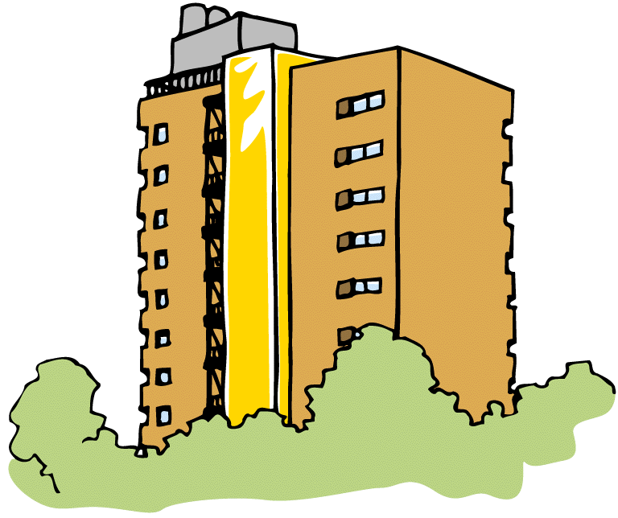
ほうれんそう（報告・連絡・相談）とオアシス（おはようございます。ありがとうございます。しつれいします。すみません。）を忘れずに！！

